Муниципальное автономное дошкольное образовательное учреждение «Детский сад № 19 комбинированного вида»

624450 Свердловская обл., г. Краснотурьинск, ул. Рюмина, дом 3

*Консультация для родителей на тему:*

**«Нейроигры для детей**

**с проблемами речевого развития»**

Составила: Пронь Светлана Ивановна

**ГО Краснотурьинск, 2024 год**

**Консультация для родителей на тему:**

**«Нейроигры для детей с проблемами речевого развития»**

С рождения и до школы у ребёнка активно формируются все сенсорные системы: зрение, слух, обоняние, осязание, вкус. Для их правильного развития необходимо, чтобы мозг верно «перерабатывал» всю поступающую информацию. Если у ребенка слабая активная деятельность, то и речь у него, как правило, тоже страдает. Давно замечено нейропсихологами, что при выполнении определённых физических действий образуется огромное количество нейронных связей и как следствие, повышается способность к обучению. Помочь в этом могут нейропсихологические упражнения и игры.

Нейропсихологические игры развивают и корректируют механизмы мозговой деятельности ребенка. При этом воздействие нейропсихологических упражнений и игр имеет как немедленный, так и накапливающий эффект, способствующий повышению умственной работоспособности, оптимизации интеллектуальных процессов, активизации

его энергетического потенциала.

**Каким детям необходима нейрогимнастика:**

¬ если ребёнок гиперактивный, «не слышит» взрослых, на замечания не реагирует или, наоборот, чересчур медлительный и пассивный;

¬ заметна эмоциональная нестабильность, резкие перепады настроения;

¬ постоянно путает «лево» и «право», сезоны, жалуется на память;

¬ плохо ориентируется в пространстве, не может скоординировать движения;

¬ присутствуют навязчивые движения (почёсывания, рисует/пишет с высунутым языком, грызёт ногти и т. д.);

¬ быстро утомляется, не может сосредоточиться на задании, тяжело осваивает чтение, грамоту и счёт;

¬ есть проблемы с речью разной сложности;

¬ наблюдается слабая познавательная деятельность;

¬ плохо развита мелкая и общая моторика и т. д.

**На что направлены нейропсихологические игры и упражнения:**

* развитие концентрации и внимания, координации, умения чувствовать своё тело;

развитие памяти, мелкой и общей моторики, умения ориентироваться в пространстве;

* работа над гармоничным взаимодействием полушарий;
* активизация речи;
* работа над эмоциональной устойчивостью, повышением внимания и

т. д.

К сожалению, далеко не везде можно найти такого узкого специалиста,

как нейропсихолог. И, чтобы снизить риск возникновения проблем,

родителям следует уделять большое внимание физическому развитию детей.

Особенно активно это нужно делать в дошкольный период.

Некоторые из нейропсихологических упражнений и игр довольно просты и

под силу любой маме.

**Вот несколько вариантов нейропсихологических игр:**

1. ***Весёлый мяч***

Игры могут быть самыми разными: кидать мяч, подбрасывать вверх, ловить,

перекидывать друг другу, сбивать мишень, катать по полу, играть в футбол,

забрасывать мяч в игрушечное кольцо и т. д. Пособие «Мяч и речь» (авторы

О. И. Крупенчук, Т. А. Воробьёва) в этом поможет.

***2. Пальчиковая гимнастика***

Для детей с патологиями речи (например, задержка речевого развития,

общее недоразвитие речи и т. д.) пальчиковые игры необходимы. Как

правило, у таких ребят мелкая моторика плохо развита, им сложно показать

даже самые простые фигуры («коза», «заяц» и т. д.). Благодаря различным

техникам пальчиковой гимнастики удаётся сделать кисть руки более гибкой.

Сопровождать такие игры желательно потешками и стихами, к примеру,

использовать пособие «Пальчиковые шаги», авторы Е. И. Чернова и Е. Ю.

Тимофеева.

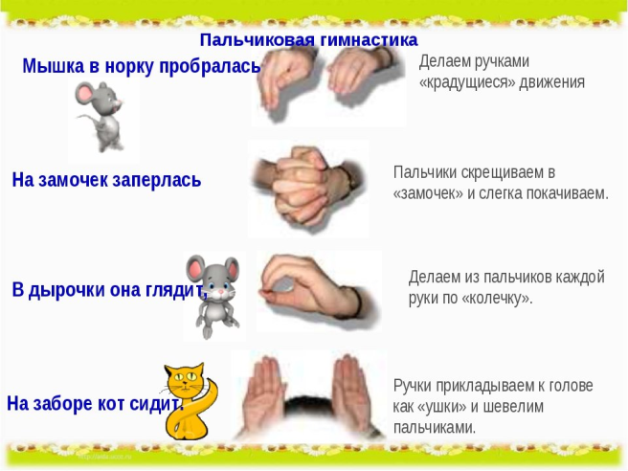

1. ***Су-Джок***

Это колючие мячики с металлическими колечками внутри. Ими легко

пользоваться, они продаются в ортопедических салонах и стоят недорого. На

руках находится множество биологических точек, и при прокатывании Су-

Джок между ладонями происходит стимуляции этих точек. Металлические

колечки надеваются и снимаются на каждый пальчик. Такой массаж ребёнок

может делать самостоятельно под присмотром взрослого. Здесь не страшно

ошибиться: любое действие с «ёжиками» принесёт пользу. Вместо Су-Джок

можно воспользоваться дарами природы: шишки, каштаны, орехи. Подойдут

также любые колючие мячики, например, для стиральной машинки.

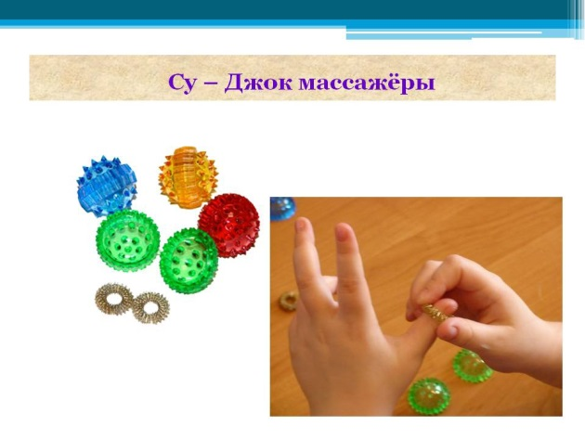

1. ***Дыхательная гимнастика***

Сильный речевой выдох – залог успешной коррекции звукопроизношения.

Кроме того, дыхательная гимнастика повышает тонус деятельности мозга.

Что делать:

• пускать мыльные пузыри;

• дуть через соломинку;

• дуть на игрушечный флюгер/ветродуй;

• задувать свечки;

• сдувать бумажную салфетку или перо со стола;

• дуть на бумажные кораблики, плавающие в чаше с водой;

• самостоятельно сделать из бумаги бабочку/снежинку/листик, подвесить

фигуру на ниточку и просить ребёнка на неё подуть и т. д.

Много полезной информации по дыхательной гимнастике и не только есть в книге О. И. Крупенчук, Т. А. Воробьёвой «Исправляем произношение.

Комплексная методика исправления артикуляционных расстройств».

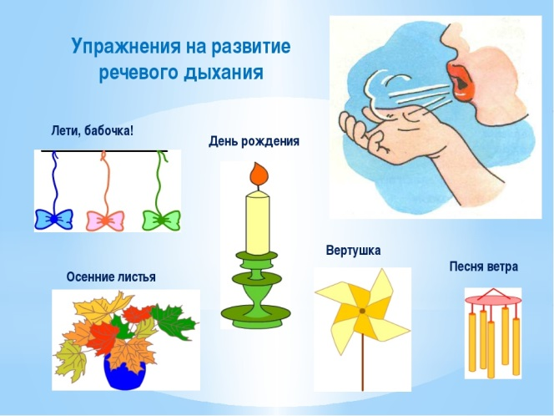

1. ***Межполушарное рисование***

Если полушария работают не слажено, то дети часто испытывают трудности в обучении, так как не происходит полноценного обмена информацией между мозговитыми «соседями». Межполушарное рисование позволяет улучшить эти связи. Предложите ребёнку нарисовать одновременно двумя руками какую-либо фигуру. А помогут в этом пособия Т. П. Трясоруковой «Развитие межполушарного взаимодействия у детей».

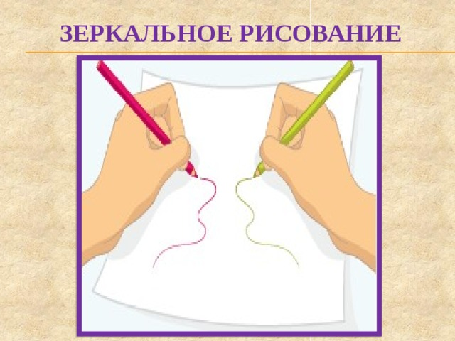

1. ***Кинезиологические упражнения***

Они бодрят, тонизируют, буквально заставляют «напрячь мозги». Выполнять их можно вместе с детьми, потому что лишние нейронные связи взрослым тоже не помешают. Вот несколько вариантов игр.

**Упражнение «Кулак – ладонь»**

Положить на стол ладони. Одну – сжать в кулак, вторая – лежит на столе.

Одновременно менять положение рук. Постепенно наращивать скорость

выполнения упражнения.

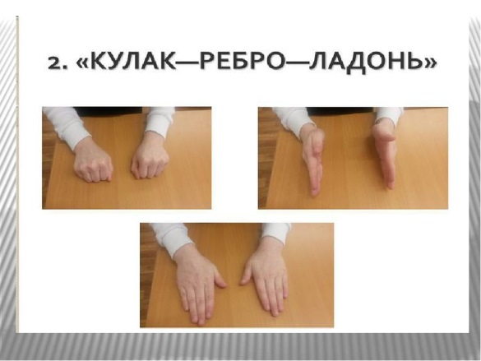

**Упражнение «Червячок в яблочке»**

Дети показывают два кулачка (яблочки), на правом кулачке выставляют

большой палец вверх (это червячок), затем по хлопку меняют, теперь на

левом кулачке большой палец выставляют вверх, а на правом убирают.

Нельзя. Чтобы два червячка встретились. Можно сопровождать

стихотвореньем: Червяк дорогу сверху вниз

В огромном яблоке прогрыз.

**Упражнение «Класс – заяц»**

Левой рукой показывать «класс», правой – «зайчика». Одновременно менять

положение рук и постепенно наращивать скорость.

**Упражнение «Кольцо».**

По очереди и как можно более быстро перебирать пальцами обеих рук,

соединяя их в кольцо с большим пальцем. Правая рука — от указательного

пальца к мизинцу, а левая – от мизинца к указательному при этом

проговаривая звуки, слоги или слова для автоматизации звуков. Упражнение

можно повторять в прямом порядке и в обратном.

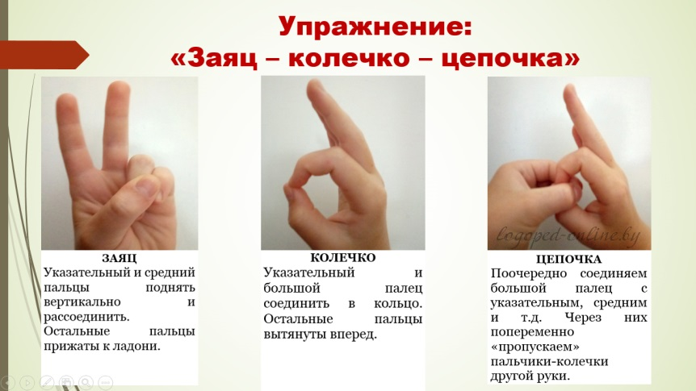

Эти несложные игры помогут скорректировать в домашних условиях работу двух полушарий и снизить риск развития проблем. В любом случае, если вы заметили, что ребёнок не справляется с нагрузкой, жалуется на утомляемость, страдает перепадами настроения, гиперактивен или слишком

пассивен, то обратитесь за консультацией к педиатру, а он вас направит уже

к узкому специалисту.